- 选择题
1、不属于js的基本数据类型的是(B) （五种数据类型：undefined，boolean，string，number，object
- null B、float C、string D、number
2、以下哪个值放在if中被隐式类转换后不会变成false(A)
- 数字-1 B、数字0 C、null D、空字符串
3、以下程序运行结果正确的是(B)
var i =10;
i++;
console.log(i);
var y = i++;
console.log(y);
y = ++i;
console.log(y)
y += 10;
console.log(y)
A、10 11 13 23
B、11 11 13 23
C、10 12 13 23
D、11 12 13 23
4、以下程序运行结束正确的是(B)：
var a = 3;
var b = 4;
var c = 5;
console.log(a>b&&c>b||a<c);
A.1 B.true C.false D.报错
5、以下程序运行结束正确的是(C)：
var a = 3;
var b = 4;
var c = 5;
console.log(a>b?a:c);
A.3 B.4 C.5 D.报错
6、以下程序运行结束正确的是(D)：
var str1 = null;
var str2 = false;
console.log(str1 === str2?"相等":"不相等");
A.相等 B.不相等 C.true D.false
7、以下对方法的解释错误的是B
A、 pop：数组尾部删除
B、 unshift：数组头部删除
C、 push：数组后面添加元素
D、 join：将数组转成字符串
8、以下代码运行结果输出(B)
var a = [1,2,3]
alert(a.join())
A、123 B、1,2,3 C、 1 2 3 D、[1,2,3]
9、在JS中，‘1555‘+3的运行结果是（C）
A、1558 B、1552 C、15553 D、1553
10、if…else语句的if和else两个句子里的代码同时被执行吗?(B)
A、可以，因为条件是并立的
B、不可以，因为两个条件不同
11、表达式‘200’===200的值为（A）

A、true B、false C、 0 D、1
12、关于JavaScript变量的生命周期，下面说法是错误的是（B）
A、JavaScript的变量的生命周期都是从其声明开始
B、全局变量和局部变量的声明周期是一样长的
C、局部变量在函数执行完成后就会被删除
D、全局变量在脚本执行完成后（页面关闭）会被删除
13、下列语句中，（A）语句是根据表达式的值进行匹配，然后执行其中的一个语句块。如果找不到匹配项，则执行默认语句块
A、switch B、if-else C、for D、字符串运算符
14、增加一个新值到数组的最后，下面哪一个选项是正确的？（C）
A、arr[value] = length; B、arr[arr.length()] = value;
C、arr[arr.length] = value D、arr.lenght = value;
15、数组var arr = [‘a’,’b’,’c’,’d’,’e’];arr.slice(2,4);alert(arr)，弹框应弹出（D）
A、b,d,c B、c,d C、c,d,e D、a,b,c,d,e
16、下列JavaScript的循环语句中,正确的是(D)
A、if(i<10;i++) B、for(i=0;i<10)
C、for i=1 to 10 D、for(i=0;i<=10;i++)
17、for(x=0;x<5;x++) {
var y= x*x;
console.log(y)
}
输出的结果为(B)
A、 0,1,2,3,4 B、0,1,4,9,16
C、0,1,9,4,16 D、以上答案都不对
18、数组下标出界，将返回（D）
A、缺省值，如0 B、给浏览器回报错误
C、数组中第一个数或最后一个数 D、undefined
19、看以下JavaScript程序
var num;
num=5+true;
问：执行以上程序，number的值为（D）
A、true B、false
C、5 D、6
20、在JavaScript中运行下面的代码后的返回值是（A）
var num = 10;
num = 20;
function getOK(num)
{
var num = 30;
alert(num);
}
alert(num);
getOK();
A、20,30 B、10,30 C、 20,40 D、 10,40
- 简答题
- js数据类型有哪些？怎么判断一个变量的数据类型？
2种复杂类型 5种简单类型
number、boolean、string、object、undefined null
typeof 返回一个表示数据类型的字符串，返回结果包括：number、boolean、string、object、undefined null 等6种数据类型。

2·列举数组的5个方法，并且说明每个方法的作用？
shift() 方法从数组中删除第一个元素，并返回该元素的值。
push()添加,将要给定的数值添加到数组的后头
pop()方法从数组中删除最后一个元素，并返回该元素的值。
splice(起点[从1开始],(长度[不删除就为0,删除几个就是几个],元素A,元素B)
concat()合并，将两个数组合并
3·== 和===的区别是什么？console.log(1 == “1”)和console.log(1 === fasle)的结果是什么，并解释为什么？==是数值相等 ===是数值和数据类型都相等
console.log(1 == “1”)结果是true console.log(1 === fasle)报错 数据类型不相同

4·break和continue区别是什么？
break是停止 continue是跳出

5·逻辑运算符有哪些，分别有哪些规则?
与& 或| | 非 ！
一假则假 一真则真 反过来

6·定义函数的三种方式是什么?
1.函数声明语法
2.函数表达式定义
3.Function 构造函数
7·定义对象的三种方式是什么?
系统构造函数创建对象
工厂函数创建对象
自定义构造函数创建对象
8·数据类型转换涉及的转换是哪些，分别有什么方式实现转换？

9·null和undefined的区别是什么？
undefined表示"缺少值"，就是此处应该有一个值，但是还没有定义。

null表示"没有对象"，即该处不应该有值。

10、let和var的区别是什么?
作用域只限制于当前代码块{} ----- var的作用域则是函数体function(){}
使用let声明变量的作用域不会提示 ----- 而var会自动提升
在相同的用作用域下不能有相同的变量，否则报错 ------ 而var中则可以出现相同变量名，且不会报错。
for循环提现父子作用域。

- 编程题
1、例如101中没有4；104中有一个4；144中有两个4。你要做的是统计出101到200之间的整数一共有多少个4。
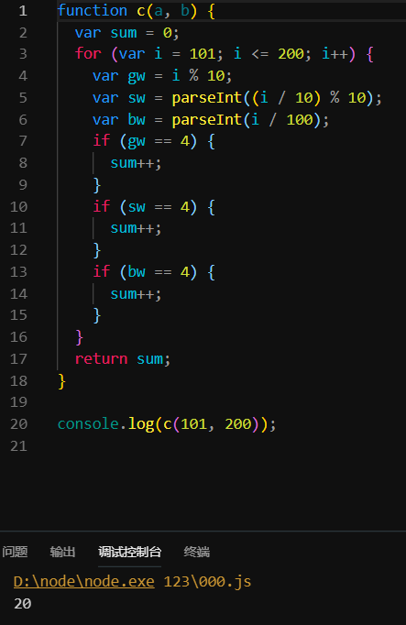

2、封装函数，实现数组去重，var arr = [9,10,6,6,1,9,3,5,6,4]

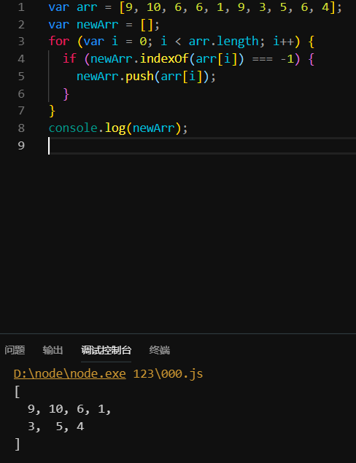

3、定义一个四位数，按逆序打印出各位数字。例如原数字为5678，应输出8765。
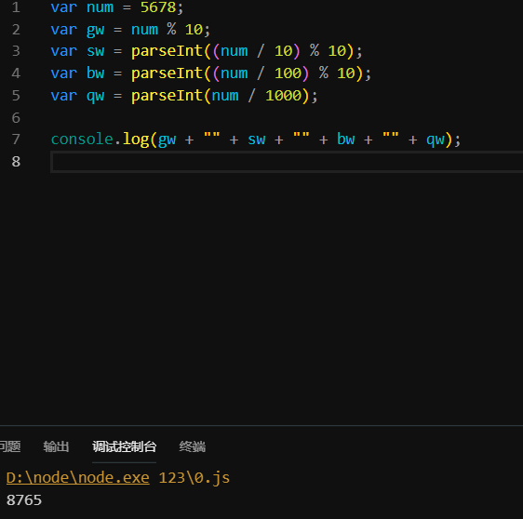

4、封装一个函数，实现数组var arr = [23,45,78,98,13,89,5]，从大到小排序。
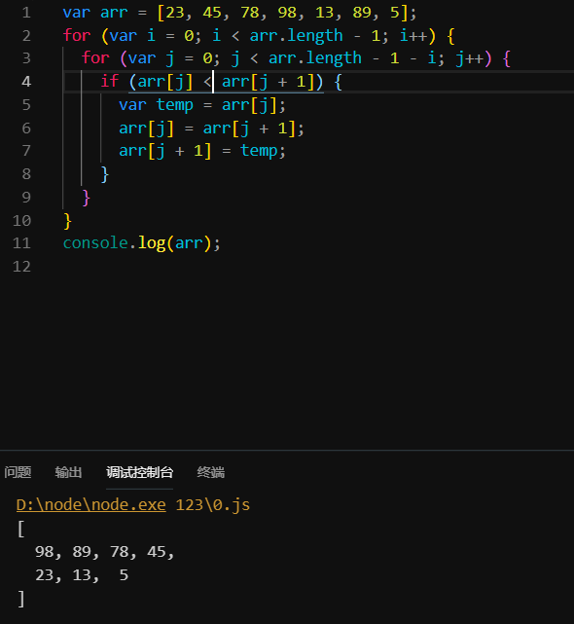

5、求300到400所有不能被3整除的整数的第一个大于2000的和。
